# 读书笔记

前言：2018.06.13开始读《轨迹规划》这本书。全书为英文。因为全书翻译会花费很长时间。所以，建立这个笔记，尽量将看懂的部分以笔记的形式记录下来，以供将来参考。

写给自己的话：坚持写笔记。尽量言简意赅。为自己的做好积累。

## 轨迹规划。

### 1.1轨迹规划的基本概念。

轨迹规划基本上分几种类型：单一维度，多维度，精准查补和模糊插几种类型。

基本上轨迹规划就是指一个输入为时间，输出为位置的函数。

### 1.2 一维轨迹

给出了一个包装机的例子。介绍了，轨迹会因为给出的边界 条件（起，终点，速度，加速度）会影响峰值，中间点加速度等等。并且介绍本书的第一部分会讨论笔记常用的一维轨迹。这些表达式会放在一起进行比较。

### 1.3 机械凸轮和电子凸轮

介绍机械凸轮和电子凸轮。

### 1.4 多维度轨迹

一般来说轨迹指的是在3维空间下的曲线，包括方向。

一般在空间中的路径可以表示为p=p(u)，

而其中u = u(t) 是运动规则（速度，加速度，力矩等的一些限制）。

得出在操作空间中的轨迹后，利用运动学逆解，得到执行器空间的控制。

### 1.5 这本书的内容和结构

### 1.6 一些常用的符号

q(t) 位置曲线

t : 独立变量，或者时间或者是电机角度

 ：速度曲线

 ： 加速度曲线

：加加速曲线

 ： snap, jounce ping曲线

S(t) : 样条函数

qk(t) ：多段轨迹中的 第k个位置段:

$\tilde{q}(t')$: q(t)的再参数化（以时间来缩放）， $\tilde{q}\left(t^{'}\right)=q(t)$，t = $σ（t）$。

t0,t1 :初始和最终时间常量，点到点运动中。

T ： 在一段点到点轨迹中经历的时间（T = t1 –t0）

q0, q1 : 在点到点运动中，初始点和终点。

h ：总的运动量（h = q1 – q0）

qk : 多点轨迹中的第k个中间点。

tk ： 多点轨迹中的第k个时间常量。

Tk : 在多段轨迹中的第k个运动段的持续时间。

v0,v1 : 点到点运动中的初始和最终速度

a0,a1 : 点到点运动中的初始和最终加速度

j0,j1 : 点到点运动中的初始和最终速度

v0,vn : 多点运动中的初始和最终速度

a0,an : 多点运动中的初始和最终加速度

j0,j1n: 多点运动中的初始和最终速度

Vmax ： 最大速度值

Amax : 最大加速度值

Jmax : 最大加加速度值

多维度轨迹：

P(u) : 几何路径

Px ,py ,pz : 曲线p的x,y,z组成部分，

U : 描述一个几何路径函数中的独立变量。

U(t) : 定义运动规则的时间函数。

$p^{\left(1\right)}(u)$: 关于u的位置倒数（切向量）

$p^{\left(2\right)}\left(u\right)$：关于u的切向量的倒数（曲率）

$p^{\left(i\right)}(u)$：几何路径p(u)的i阶倒数。

$p_{k}(u)$：多段轨迹的k段曲线段。

s(u) : B样条曲线

n(u) : 非均匀有理样条曲线

b(u) : 贝叶斯曲线

$\tilde{p}（t）$: 由几何路径和运动规则组合形成的位置轨迹， $\tilde{p}（t）=p\left(u\right)o u(t)$

${\tilde{p}}_{x}$, ${\tilde{p}}_{y}$, ${\tilde{p}}_{z}$, : 以t为参数的函数，轨迹p的组成部分。

${\tilde{p}}^{（i）}（t）$： 轨迹的i阶倒数(i=1 ， 为速度， i= 2，为加速度)。

： ${\tilde{p}}^{（i）}$ 的，x,y,z向的组成部分。

$\tilde{p}（\hat{u}）$： 函数的p(u)的再次参数化， $\tilde{p}（\hat{u}）= p\left(u\right) o u（\hat{u}）$。

qk : 多点轨迹中的第k个经过点。

Rk ： 定义在第k经过点上的方向的旋转矩阵。

tk ： 在任意第k经过点上的切向量。

${\overline{u}}_{k}$: 多点轨迹中的第k个“时间常量”（k =0,…，n）

$t_{0}$, $t_{n}$： 多点运动的启点和终点切向量。

$n_{0}$, $n_{n}$：多点运动的启点和终点切向量的曲率向量。

$G^{h}$： 根据h的顺序的几何连续性函数类

轨迹规划 ：

： 自然数集合

：实数集合

：复数集合

m : 标量数

|m| ： 绝对值

：向量

：向量模数

：向量转置

：矩阵

：矩阵行列式

：矩阵的范数

：矩阵的迹

：对角线矩阵

：角速度

：采样时间

：取决于h阶倒数的连续函数类

： 整数部分函数

：符号部分函数

：饱和函数

：阶乘操作

## 基本运动曲线

基本运动曲线的解析式

### 2.1 多项式轨迹

最简单的一种情况就是，有一个起始点，终点，在位置，速度和加速度上有一些限制。那么从数学的角度上看，这个问题就简化成了，需要找到这么一个函数



为了能让上面的条件都满足，那么这个问题可以轻松的通过设计一个多项式函数来解决。

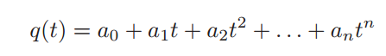

这里面的n+1个参数,ai，会根据初始位置和终点位置来确定。多项式的维度n可以根据需要的“顺滑程度”来确定。

通常边界条件的数量都是偶数，而多项式的n都是奇数。

一般来说，除了起点，终点条件以外，其他条件可以通过判断轨迹的多阶倒数来实现（速度，加速度，加加速等，）。换句话说，就是可以通过让n阶倒数的值 ${\tilde{p}}^{（k）}（t_{j}）$ 等于一个常量值 $t_{j}$。数学上，这些条件可以描述为：

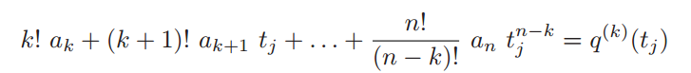

或者是以矩阵的形式，



其中M是一个已知的n+1 x n+1的矩阵，b是需要满足的n+1个条件，a是需要计算的未知参数向量。

原则上，这个等式可以通过



来解出来。

但是，对于n比较大的时候，这个过程会导致很多问题，这些会在第4章进行详细的分析。

### 2.2 三角函数轨迹

这一节，将会描述以三角函数为基础的轨迹解析表达式。这些轨迹变现出来的特点是，在任意阶的倒数上都连续，但是在开始位置和结束位置有可能是不连续的。

#### 2.2.1 谐波曲线

谐波运动的特点是加速度曲线和位置曲线成比例，符号相反。

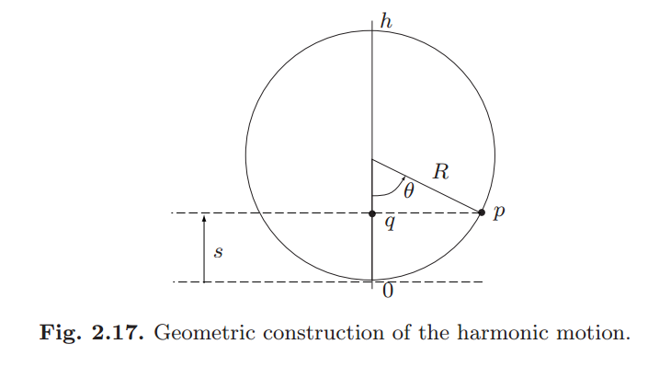

谐波曲线的推导可以通过2.17这个图得出。当p以一个固定速度沿着圆弧进行运动时，它在直径上的投影q就是谐波曲线。

表达式：



可以写成通解的形式：

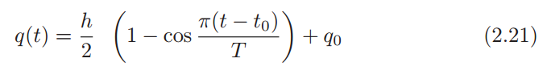

这里面h = q1 – q0 , T = t1 – t0

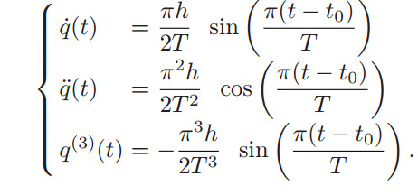

#### 2.2.2 摆线轨迹

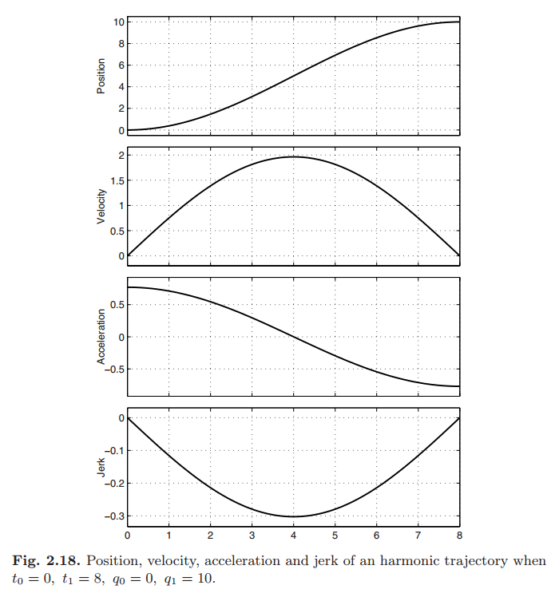

从上面的图中可以看出来，谐波曲线会出现在t0,t1加速度不连续的情况，还有在t0,t1 时瞬时加加速是无限大。

钟摆曲线具有连续的加速度曲线，描述为一个周长为h的圆，沿着一条线滚动。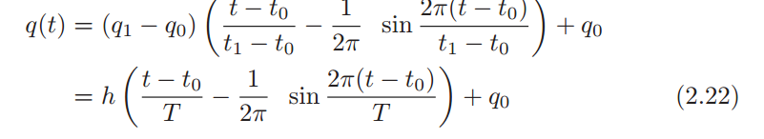

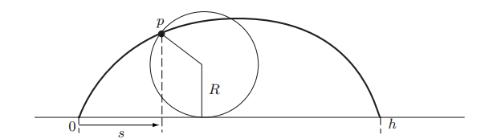

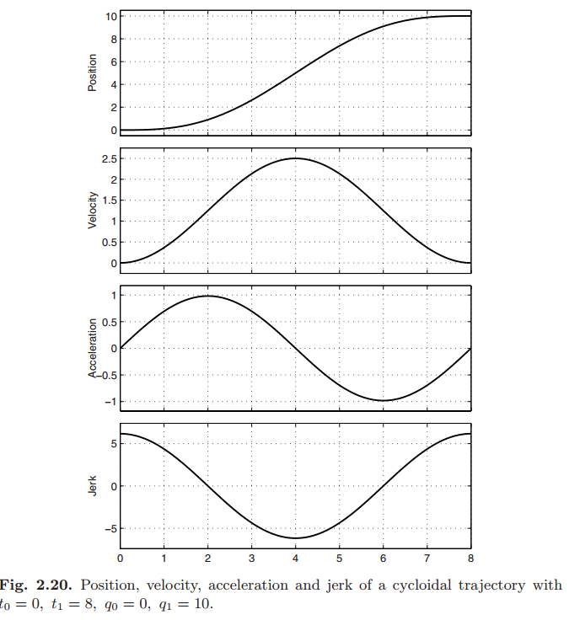

#### 2.2.3 椭圆轨迹

谐波轨迹是将一个圆周运动投影到它的直径上去的运动。椭圆轨迹就是椭圆上的运动轨迹投影到椭圆的小轴上去。

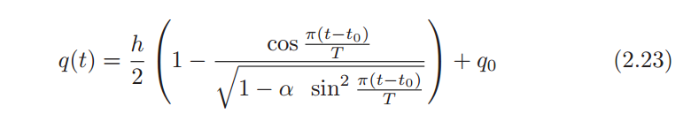

，n是椭圆大轴和小轴的比例。

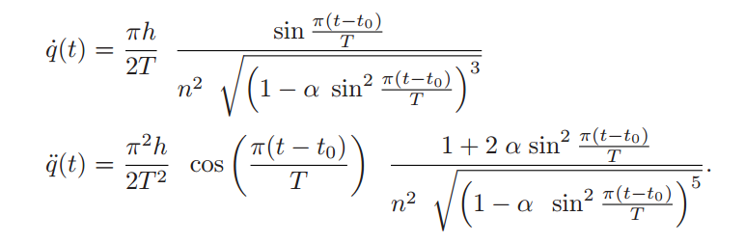

很明显，将n是设置为1就是谐波曲线。通过选取n就可以得到不同加速度，不同加加速的曲线。N越大，加速度，加加速最大值约大。

### 2.3 指数曲线

为了避免机械本体的震动。可以引入速度指数函数

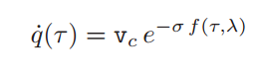

这里 $σ$， $λ$，是自由参数。可选的函数*f*(*τ,λ*) ，

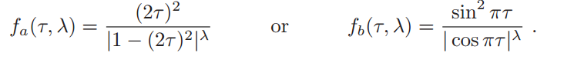

### 2.4 基于傅里叶展开式的轨迹

傅里叶展开式的介绍：

傅里叶变换：

傅里叶展开式：

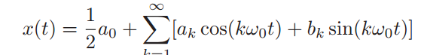

其中：

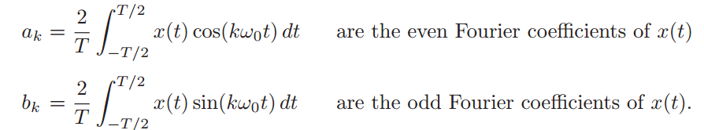

展开式还有另外一种选择：

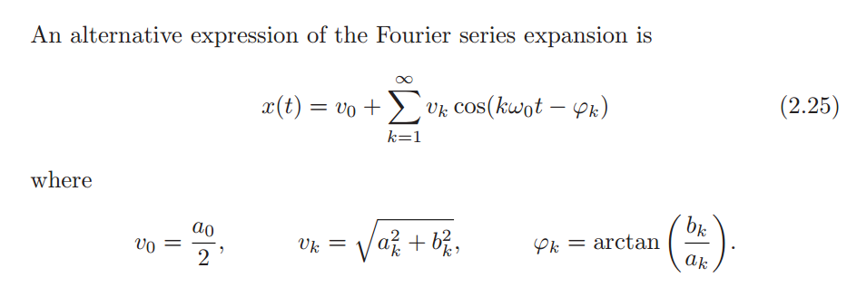

所以下面将介绍的规划一个运动曲线的技术的基本想法就是计算一个函数q(t)的傅里叶展开式，定义方法就是上面小节里面介绍的，然后，通过只考虑这个展开式的前面N项来定义一个新的轨迹qf(t)。用这种方法，可以让一个函数在频域中展现出特定的属性。

#### 2.4.1 Gutman 1-3

这个轨迹就是将抛物线曲线的傅里叶展开式，取前面两项。

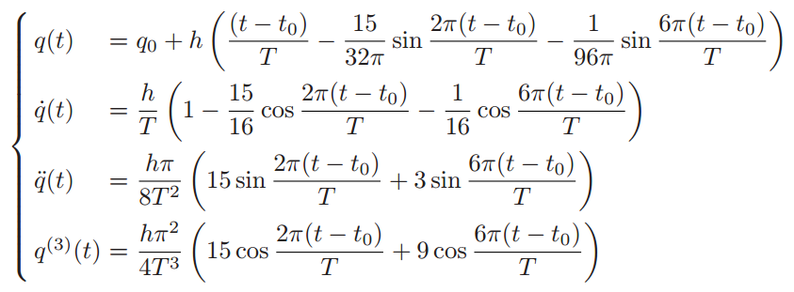

#### 2.4.2 Freudenstein 1-3

和前面的例子类似，只有抛物线轨迹的第一项和第三项傅里叶展开式，但是轨迹定义如[16]

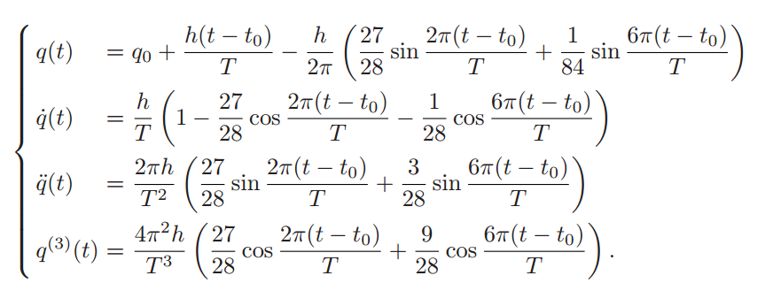

#### 2.4.2 Freudenstein 1-3-5

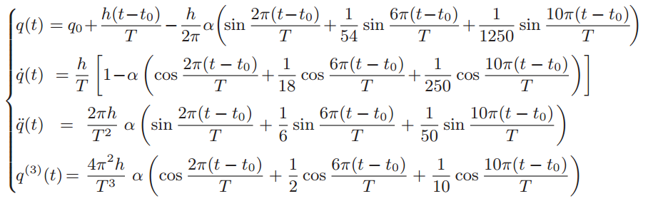

### 3 基本轨迹的组合

#### 3.1 带有圆弧拐角的直线轨迹



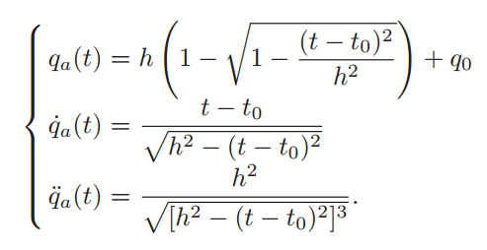

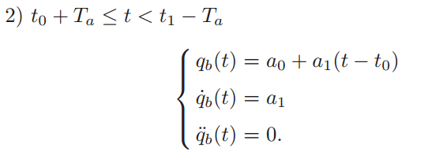

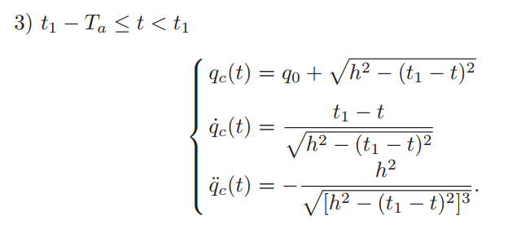

参数a0和a1是根据在t=ta=t0+Ta时的速度和位置的连续：

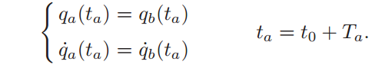

#### 3.2 带有抛物线拐角的线性轨迹（梯形）

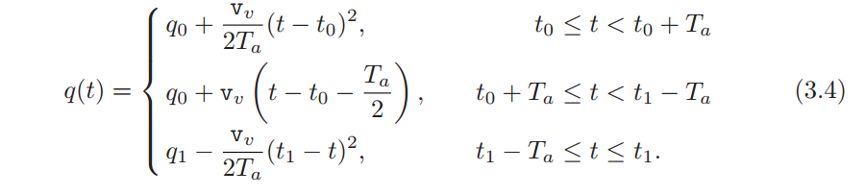

可以通过给定加速度时间，Ta来计算速度和对应的加速度。

##### 3.2.1 带有预先指定加速度的轨迹

如果给定最大的加速度和减速度值，那么加速时间可以由下面的公式计算：

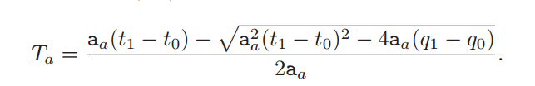

从这里看出来，这应该是整个过程都是在加减速？

##### 3.2.2 带有预先指定加速度和速度的轨迹

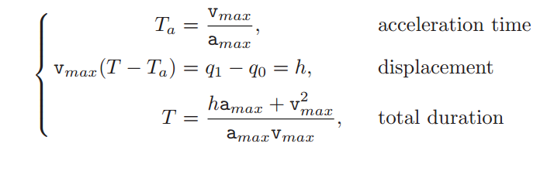

轨迹：

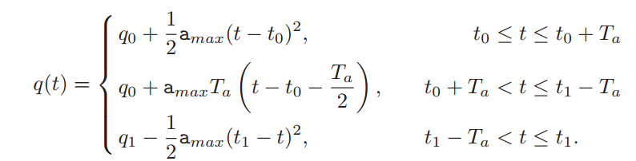

线性段存在条件：

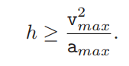

如果条件不满足：

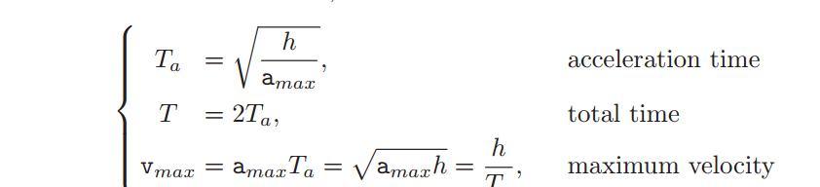

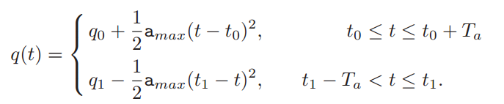

##### 3.2.3 几段梯形轨迹的同步

当几个执行器必须要协同运动，所有的运动都必须按照最慢的哪一个定义，或者是那个带有最长的举例的定义。

例如，让我们考虑一下几个运动必须使用相同的限制的情况，就是说都是一样的最大加速度和速度。在这种情况下，最大加速度amax就会被加到具有最长的运动举例的执行器上，并且加速时间Ta和总经历的时间使用上面的等式进行计算。一旦这些值确定了，剩下的执行器的加速度和速度就都根据对应的举例hi，重新计算。

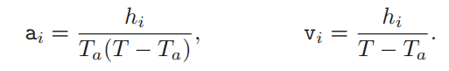

##### 3.2.4 经过一系列点的轨迹

如果使用上面的技术来规划一些列点，结果就是运动会在中间点的速度为0。这个也许是可以接受的，通常的在qk和qk+1之间的中间点的运动可以通过让这个运动开始于qk-1点，而qk被包含进这个点中。实现方法是将瞬时tk-Tak’的速度和加速度加到两端片段qk-1/qk 和qk/qk+1上。

##### 3.2.5 梯形轨迹的运行时间

在初始速度和结束速度为0时。

在最大速度没有达到，速度曲线是一个三角形的时候，时长为：

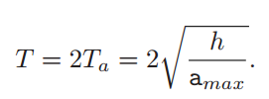

速度峰值为：

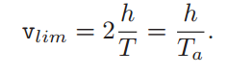

相反的，如果达到了最大速度，时间为：

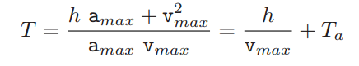

这里Ta是加速时间：

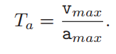

##### 3.2.6 带有给定的时间和加速时间的轨迹

通过给定的T和Ta，可以计算出Vmax和amax来满足时间要求。

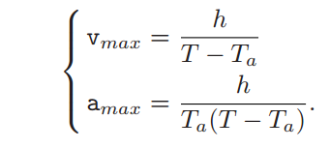

如果假定加速段是整体时间的一部分的话



最大速度和加速度变成

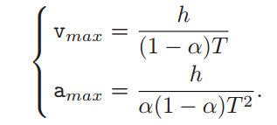

#### 3.2.7 初始和结束速度不为0的轨迹

当起始速度和终点速度不为0时，梯形轨迹的表达通式为：

加速度段：



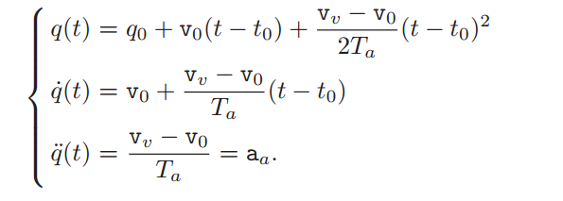

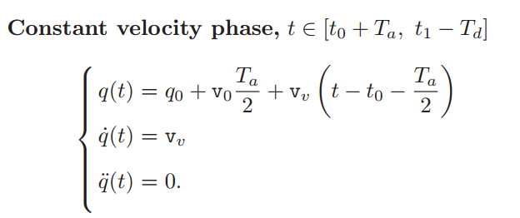

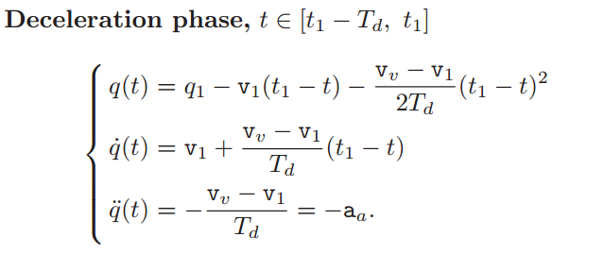

##### 通过一些列点的轨迹

在3.2.4 通过一些列点qk的梯形加减速轨迹是通过将几个连续的梯形轨迹叠加来，让中间点的速度不为0来得到的。显然，另外一种可能性就是让每个片段的初始速度和终点速度为一个不为0的合适的值。具体的，就是假设每一段的最大速度都能达到，中间点的速度可以用

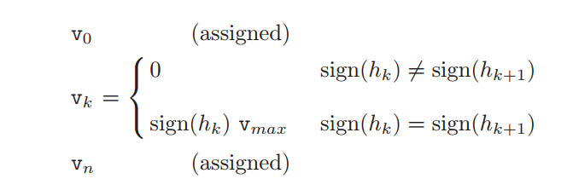

来计算。其中hk= qk – qk-1

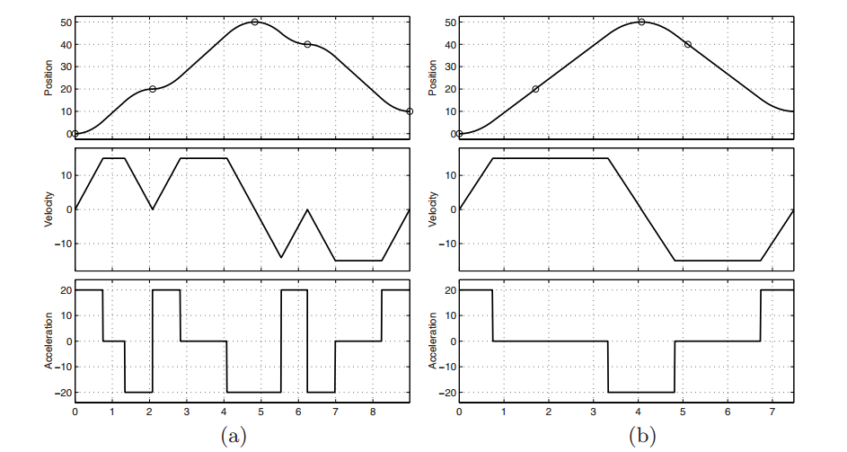

可以看到，两种方法，后面的方法整体时间变短了很多，并且速度和加速度曲线也震动更少。

#### 3.3 带有多项式拐点的直线轨迹

可以通过在直线段高于2阶的多项式函数的拐点来定义运动的轨迹比梯形速度轨迹更加的顺滑。或者，可以使用双s的速度曲线，这在工业中是非常常用的。

为了规划一段使用n阶多项式拐点的线性轨迹，可以采用下面的一般步骤

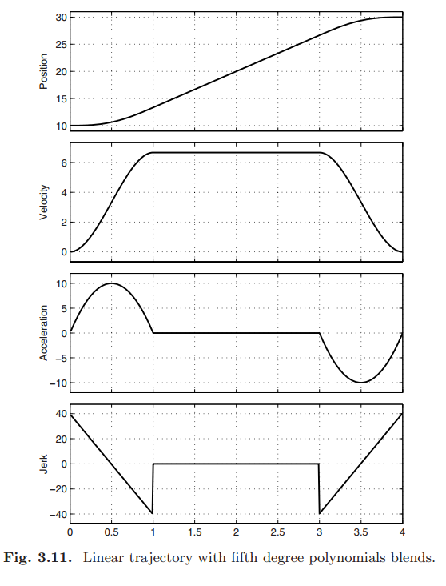

第一点q0,q1, 加速度/减速度时间Ta = 2Ts，整体运行时间T= t1 – t0 .

1. 计算表达式qr(t) ，他的线上会经过(t0+Ts，q0) , 和(t1 - Ts, q1)。
2. 在这条线上，计算
3. 指定速度，加速度的值 和
4. 计算运动段中的速度(*t*0 + *Ta*) *÷* (*t*1 *- Ta*) as v*c* = (*qb -qa*)*/*(*t*1 *- t*0 *-* 2*Ta*)

然后，这个在加减速段的轨迹就可以使用已经定义的n阶多项式表达式的方法来计算，并且在云速度段中使用下式：

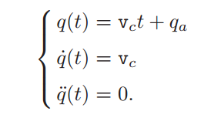

看3.11中显示的曲线。通过很小的修改，这个方法可以用来应用在轨迹通过一系列点上，并且还可以用在这种通过点但是不是精确经过的轨迹上。在这种情况下，在相对于普通点qk的链接段（其中不包括第一和最后的点），加速度和速度会按照点(*t, q*(*t*))来计算，在Ta的结束段，在线性段链接到(*tk, qk*) to (*tk*+1*, qk*+1)。查看3.12的例子，它就是经过2个中间点 t = 1, 2 并且没有被这个轨迹经过。

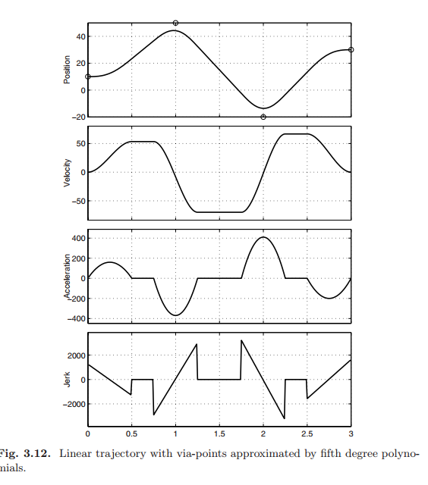

#### 3.4 带有双s速度曲线的轨迹

梯形加减速轨迹（或者三角形）运动速度曲线会具有不连续的加速度。由于这个原因，这个轨迹会产生力矩和压力到机械系统上，这会导致有害效果或者是产生不需要的震动。所以，必须定义一个更加顺滑的运动轨迹，例如加入一个连续的，线性的片段，加速度曲线如3.13所示。用这种方法，得到的速度是由线性运动段和抛物线连接段组合而成。速度曲线的形状就是这个轨迹叫做双s曲线的原因，这个轨迹还叫做bell轨迹或者是7段轨迹，因为他是由7个带有相同的加加速的片段组成的。因为加加速是一个阶梯的曲线，所以产生在传动链上的压力与震动效果相对于梯形加减速是减少了很多的，梯形是一个瞬时无限大的加加速曲线。

假设

j*min* = *-*j*max,* a*min* = *-*a*max,* v*min* = *-*v*max*

暂时只考虑q1 > q0 。 q1 < q0 会在后面的3.4.2中。并且，为了简单的缘故，假定t0 = 0 。 边界条件是：

一般的起点和终点速度值v0,v1.

起点和终点的加速度a0,a1设置为0.

可以区别3个阶段：

1. 加速阶段 ，*t ∈* [0*, Ta*] ， 这里加速度是一个线性曲线，从0开始到最大值再到0
2. 最大速度阶段，*t ∈* [*Ta, Ta* + *Tv*]， 速度是常量。
3. 减速阶段，*t ∈* [*Ta* +*Tv, T*] ， *T* = *Ta* +*Tv* +*Td ，* 曲线和加速阶段相反

给定了加加速，加速度，速度的最大值的限制，和给定的运行长度h = q1 –q0，轨迹使用

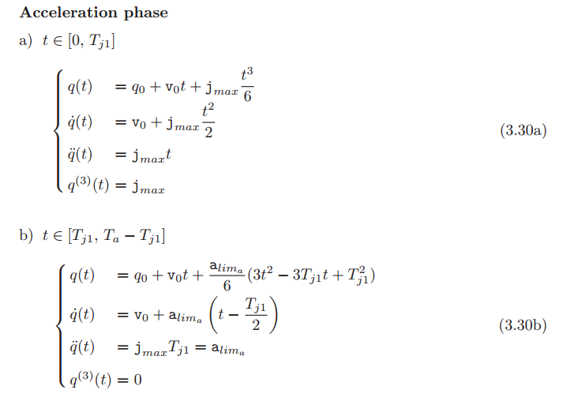

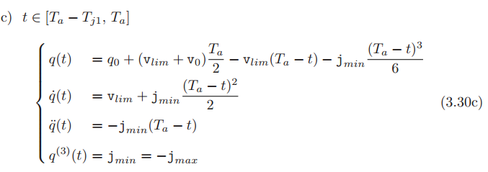

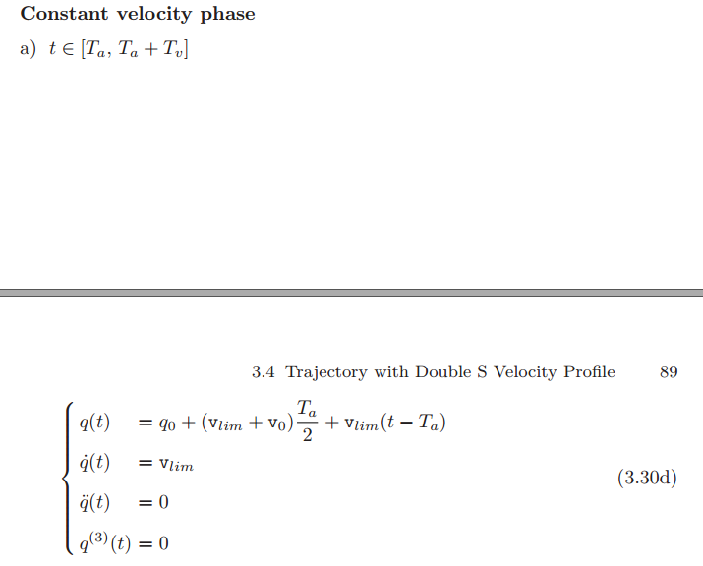

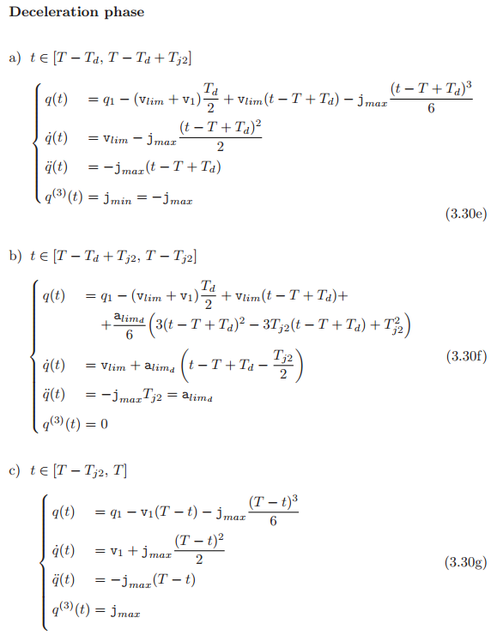

计算

但是，首先必须要确认的是这个轨迹是否可以被真正执行。实际上，有几种情况这个曲线不能使用给定的限制来计算。例如，如果给定的举例长度对于初始速度和终点速度v0,v1来说太小，就有可能要修改速度（使用给定的加加速和加速度限制）。

限制情况是一个加速度段或一个减速度阶段。所以，首先必须要确认是否可以只用一个双加加速脉冲就可以实现整个轨迹。

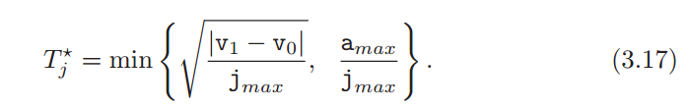

如果*T j* = a*max/*j*max ，* 加速度达到它的最大值并且可能存在一段加加速为0的运动段。

然后，如果满足下面的条件，那么估计就是可行的。

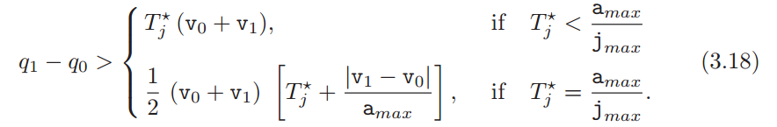

如果这个不等式成立，就有可能计算轨迹参数。

在这种情况下，通过定义速度的最大值，v*lim* = max( ˙ *q*(*t*)) ，有两种可能：

Case 1: v*lim* = v*max*.  
Case 2: v*lim <* v*max*.

在后面的这种情况下，只有在计算过轨迹的参数以后才能证实，最大速度没有被达到，并且只有一段加速段和一段减速段（没有匀速段）

在情况1和情况2下，最大加速度也是有可能达不到的。如果举例很小，这是有可能发生的，如果运行的最大加速度很高，或者初始速度（或者终止速度）和最大速度足够接近的话。匀加速段也是没有的。具体的来说，值得注意，因为不同的初始和终点速度值v0,v1，需要的必须的加速时间和减速时间一般是不同的，有可能会发生最大加速度amax在这些阶段中的一个中达到了，而在另外一个阶段中最大加速度a*lim <* a*max*

让我们定义：

*Tj*1 ： 在加速阶段中，加加速是常量的时间间隔；

*Tj*2 ： 减速段中，加加速是常量的时间间隔；

*Ta ：* 加速阶段；

*Tv ：* 匀速阶段；

*Td ：* 减速阶段；

T ： 总的轨迹时间（= *Ta* + *Tv* + *Td*）

情况1： v*lim* = v*max*

这种情况下可以通过下面的条件来确定最大加速度（）是否到达：

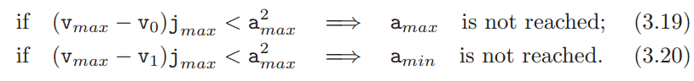

如果3.19满足，那么加速段时间可以如下计算：

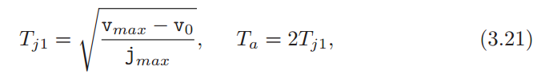

否则



如果3.20 成立，那么减速段的时间可以如下计算

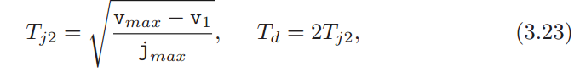

否则;



最终，可以确定匀速段的运行时间

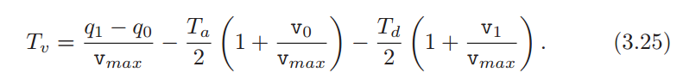

如果*Tv >* 0 ， 那么最大速度就能达到并且3.21 – 3.25中的得到的值就可以在计算轨迹时使用。

*Tv <* 0 就意味着，最大速度v*lim*要比v*max*小，所以，下面的情况2就必须被考虑。

情况2 ： v*lim <* v*max*

在这种情况下，没有匀速段（*Tv* = 0），如果在加速度和减速段能达到最大加速度和减速度，那么这两段的时间长度，可以如下计算。

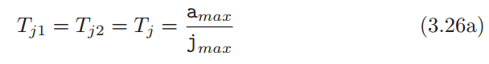

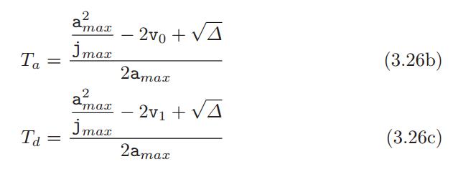



如果Ta < 2Tj 或者，Td < 2Tj，那么最大（最小）加速度都没有达到，那么就不能使用等式3.26 。这种情况要计算轨迹的参数就比较困难，可以找到一种近似的替代方法，虽然不是最有，从计算的角度来看结果可以接受。一个可行的方法来是大幅度的减少amax，通过假定

|  |
| --- |
| a*max* = *γ*a*max*, with 0 *< γ <* 1 |

重新计算3.26，直到 Ta > 2Tj 或者，Td > 2Tj

##### 3.4.4 在线计算双S曲线

我们定义

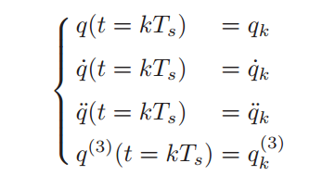

在第k个时间点上的位置，速度，加速度和加加速的值，其中Ts是采样周期。这个轨迹规划器的结构如Fig.3.20所示。给定了初始和最终位置，速度，和加速度的值和限制项（v*max*, v*min*, a*max*, a*min*, j*max*, j*min*），加速度计算的细节如下面描述并且积分了3次来得到加速度，速度和位置值。具体的来说，就是梯形曲线积分了3次，对应的加加速，加速度，速度和位置的关系如下：

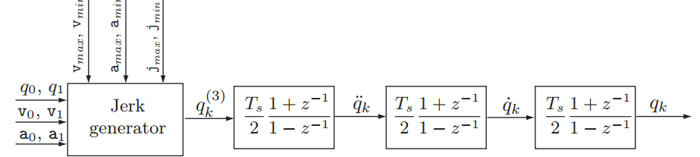

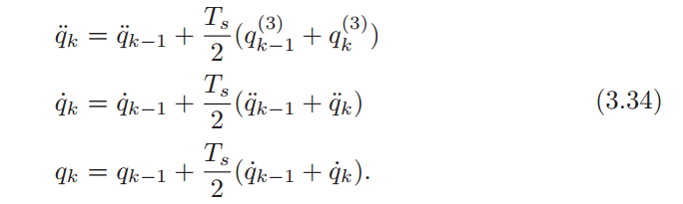

这个轨迹规划器的基本想法是，带着加速度和加加速值符合想要的限制，加速阶段然后是匀速段，一直到必须要减速来达到带有想要的速度和加速v1和a1的最终位置q1。所以，这个轨迹的计算是由两个阶段组成的。看Fig.3.21

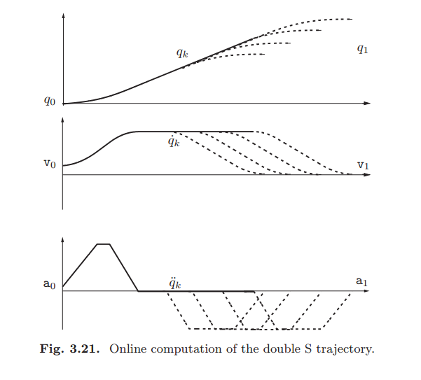

1. 加速曲线由经典的梯形加速度计算，可能会带着一个匀速阶段（=vmax）
2. 在运动时，在每一个瞬时点kTs，都要检查从当前的速度˙ *qk*是否可以减速到最终速度v1（限制为和），并且可以经且的达到目标q1。

**阶段1：加速和匀速阶段**

为了能够从q0 – q1展现出一个双S曲线的轨迹，加加速度要在时一直保持在最大值。然后，加加速度设置为0。*qk*(3) = 0，然后加速度就变成了定值（a*max*）。最后，加加速设置为最小值（），，为了能在达到最大速度时，加速度为0。在这个点上，保持最大速度，一直到开启减速阶段。

数学上，可以被描述为

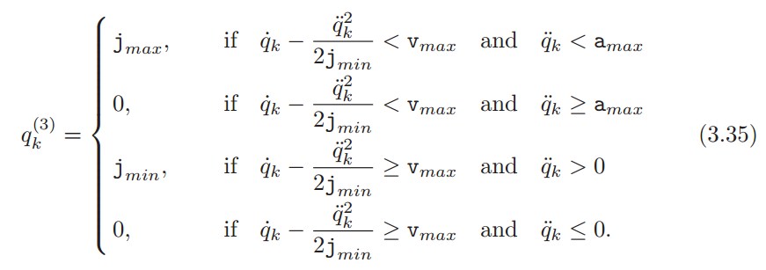

**阶段2：减速阶段**

在每个采样周期，必须要计算时间间隔*Td*, *Tj*2*a， Tj*2*b（*根据3.22*）*时，根据最大/最小加速度和加加速度的限制，必须从当前速度˙ *qk* and ¨ *qk*改变到最终速度v1 and a1的时间。从速度和加速度的表达式的变换，在达到最小加速度的情况下（对应就是*Td ≥ Tj*2*a* + *Tj*2*b*），就是

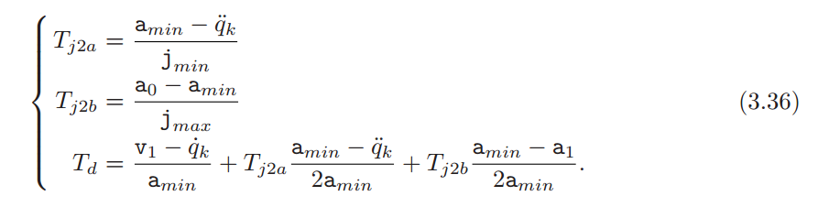

否则，

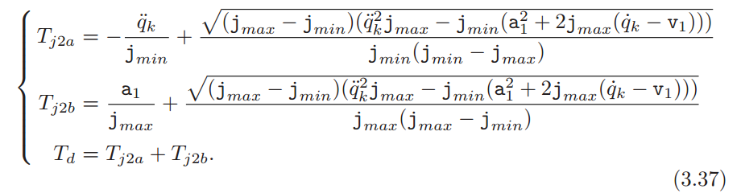

注意，最大加加速度和最小加加速度的时间长度可能不相同，原因是减速段的初始加速度和最终加速度会不一样，

在这里，必须要计算从3.36和3.37中获得的速度和加速度曲线中产生的位置长度。



并且，检查，*hk < q*1 *– qk。*如果这个条件成立，就必须要继续根据case 1来计算轨迹（使用新的*qk*, ˙ *qk* and ¨ *qk* 的值来计算减速曲线积分），否则就必须要开始减速阶段并且加加速度计算如下：

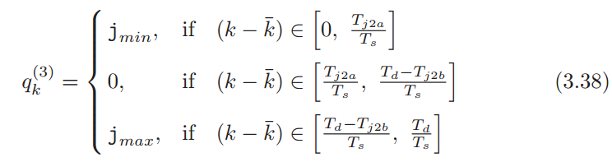

这里*k*¯ 就是阶段2开始的时间。

#### 3.7 修改的梯形加减速

这个轨迹，基于摆线轨迹，并且可以产生一个类似于双S的曲线，可以当作一个梯形加减速轨迹的进化版，因为它的加速度曲线是连续的。在这种情况下，轨迹被分成了6部分：第二和第五段由一个2度的多项式定义，剩下的就是摆线轨迹。

在点A和B之间的加速度是一个正弦曲线，在B和C之间的加速度是恒定值，在C和D之间的加速度按正弦减小到0.在D点后，减速段类似于加速段的倒影。

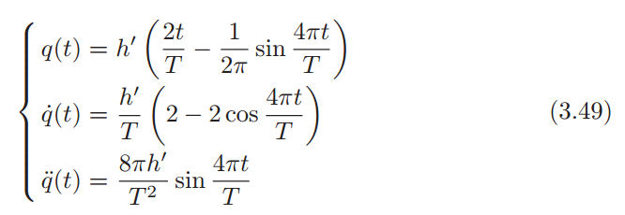

在图a中的情况下，位移h’，通过替换3.49中的值，B点速度位置及加速度为

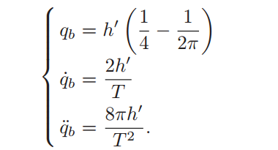

B-C点之间的轨迹为

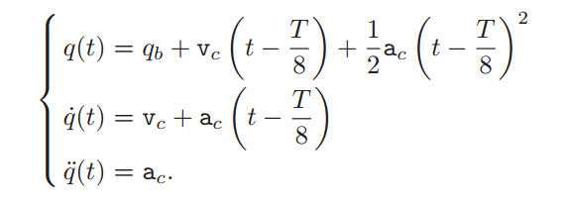

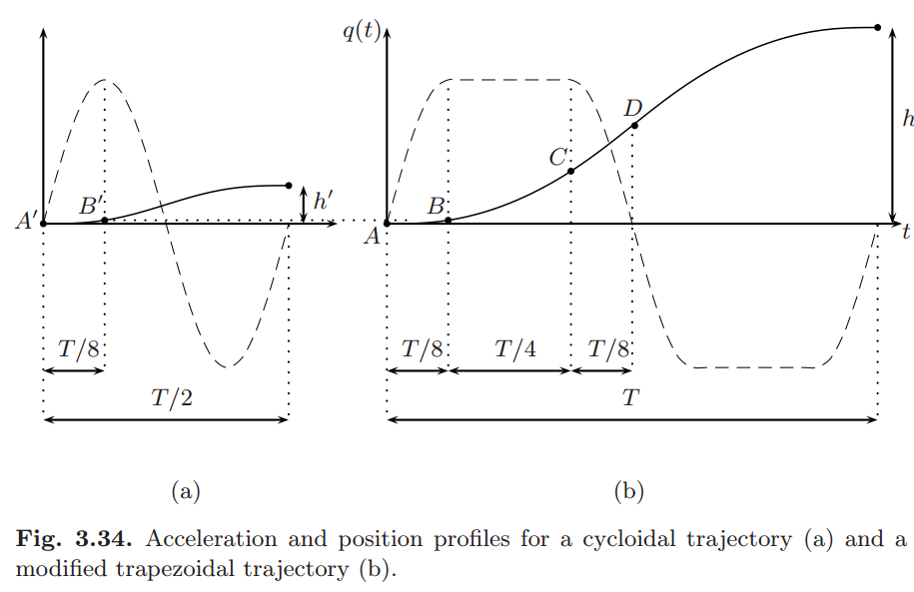

处于连续性考虑的原因，在B点

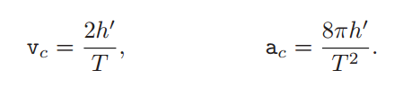

在B和C之间的轨迹表达式为

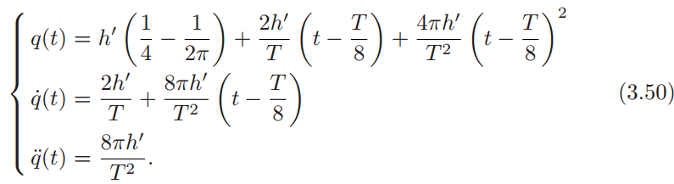

在tc = 3/8T时达到位置qc，通过将这个值用在3.50，就可以得到

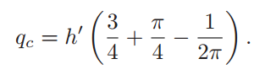

C到D之间的轨迹由3.51给出

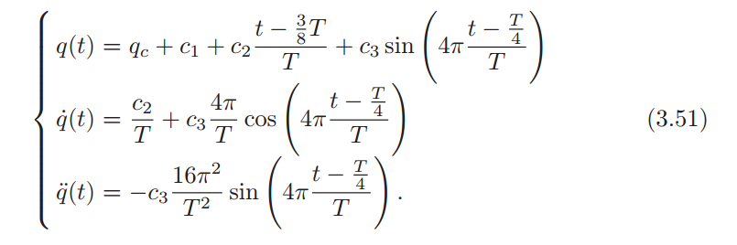

参数c1,c2,c3可以通过在C点的位置，速度，加速度时连续的条件来计算。例如，在t= 3/8T时，由于加速度连续，

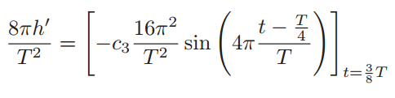

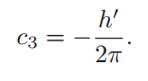

对于C点的速度

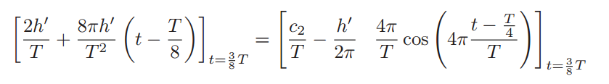



最后，对于C点的位置，

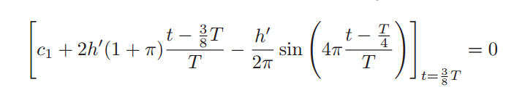

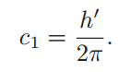

将c1,c2,c3带入到等式3.51中就可获得

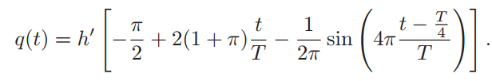

在D点，位置为

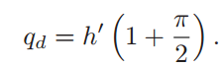

最后，从qd = h/2,

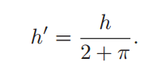

总结上面的结果，轨迹定义如下

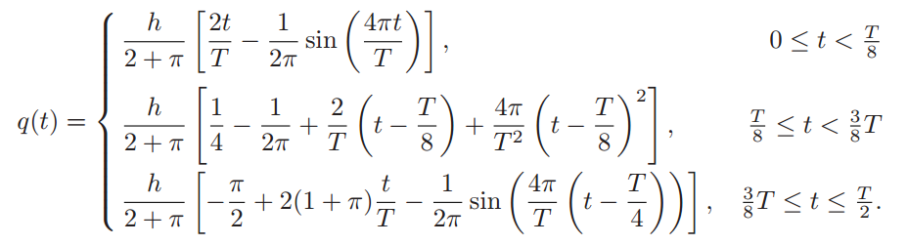

轨迹的第二段，可以通过倒映前面一段获得。

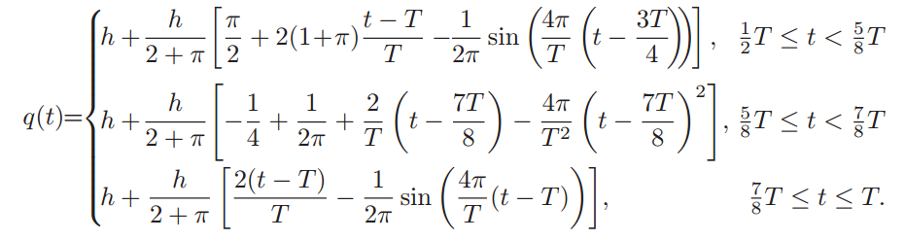

### 4 .多点轨迹

在这一章里，将讨论多点轨迹的定义问题，就是适应于一些列给定点的近似差值的函数。具体的，这个问题讨论的是在一个轴上的运动：更加普遍的和3D空间相关的问题在第八章中讨论。这里展示了几种不同的方法：多项式，正交和三角函数多项式，样条曲线方程，和非线性滤波器产生实时最优轨迹符合最大速度，加速度，加加速度。

#### 多项式插值

计算一个经过n+1个点的轨迹的问题，可以通过一个n阶多形式函数来解决：



事实上，给定2点，可以简单的确定一条线经过他们;相似的，可以定义一个二次函数技工3个点，进一步说，给定k个点，就存在一个n次的多项式q(t)。

从数学的角度上来说，这个差值问题可以通过解一个现行系统n+1个等式来解决（多项式的系统qk）。这个方法基于下面的算法。给定点(tk,qk),k=0到n，可以建立向量q,a和所谓的范德发矩阵T

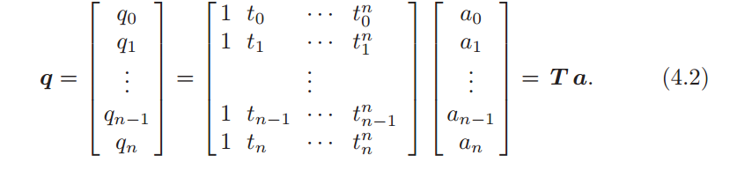

如果tk+1>tk，那么矩阵T总是可逆，所以，ak可以由下式计算

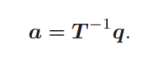

使用多项式函数的优点：

1. 这种方式定义的轨迹会经过所有的给定点。
2. 插值函数描述方法比较简单，因为只有n+1个参数。
3. 这样定义的函数的导数在[t0,tn]的范围内都时连续的；具体来说，n阶倒数是常量并且所有更高阶的倒数就都是0.
4. 轨迹是唯一的。

另外一方面，这种方法虽然概念上简单，但是从计算的角度上来说并没有什么效率并且在n的值比较大的时候会产生很多错误。实际上，这个系统的数值解会因为近似数据的误差而产生误差（截断误差，精度误差等等）还要乘上条件数k。

#### 正交多项式

M阶正交多项式的定义如下



这里*a*0*,a*1*, . . . , am*是常数，p0(t),p1(t), . . . , pm(t)是合适阶的多项式。p0(t),p1(t), . . . , pm(t)这些多项式叫做正交是因为他们满足下面的条件

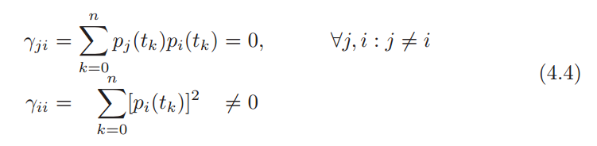

例如，如果需要用一个m=2的正交多项式来插值5个点。

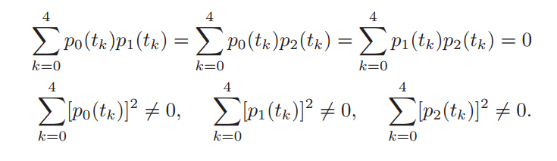

对于计算近似的多形式，使用“最小方差”技术。对于每一个点qk，定义误差ek

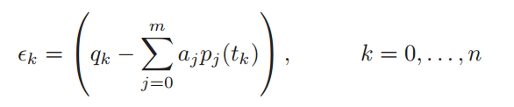

那么方差总和就是

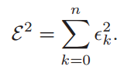

为了最小化E2 来定义aj。显然，如果e2 = 0,这个正交多项式就是精确的。让我们定义

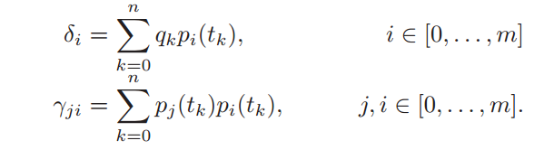

让我们定义

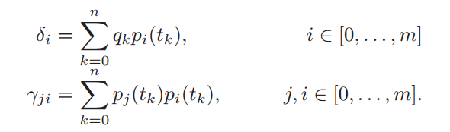

从最小化e2的条件德川。

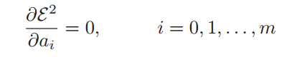

那么就是

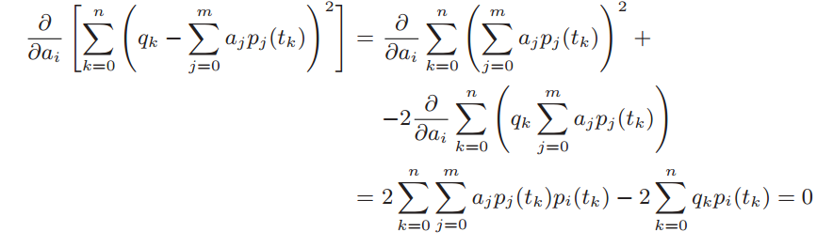

其中

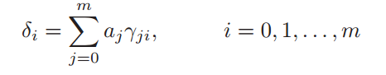

并且

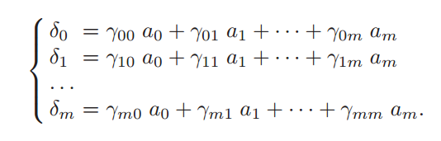

这是一个m+1个等式，其中m+1个未知量a0,a1,….,am的系统。从正交的条件得出

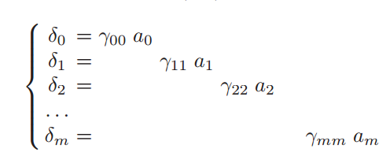

那么

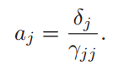

那么接下来的问题就是定义正交多项式pj(t)来满足附加的条件。

*p*0(*t*)*, . . . , pm*(*t*) 有下列的递归等式计算

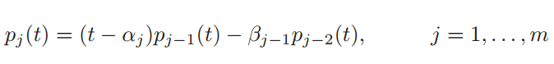

这里 $α_{j}$ 和 $β_{j-1}$ 是合适的常数，j是多项式的阶数，通过选择p0(t) = 1，

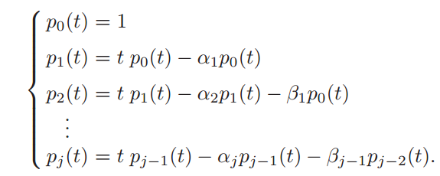

具体的， $α_{j}$ 是通过将pj和pj-1的表达是相乘，并假设他们的n+1个点：

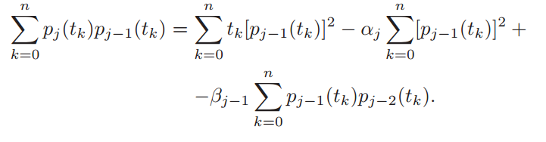

由于(pj,pj-1)和(pj-1,pj-2)的值对必须要相互正交，下面的等式成立

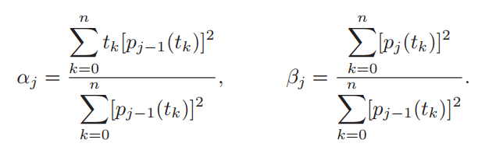

最后，计算参数*a*0*, a*1*, . . . , am，*

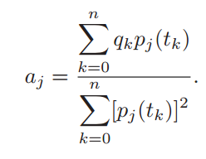

#### 三次样条

当给定n+1个点，为了替代使用一个n阶的多项式，可以使用n个p阶的多项式，每一个多项式定义其中的一段轨迹。使用这种方式定义的总的函数s(t)，叫做p阶样条。P的选取是根据样条曲线需要几阶的连续性。例如，为了要在瞬时tk时保持速度和加速度的连续性，tk为两条连续的运动段的转接处，可以假设多项式的阶为3（3次样条）

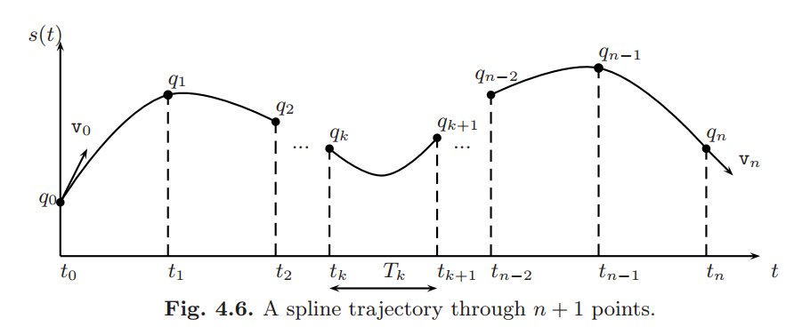

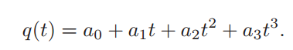

总体的函数由

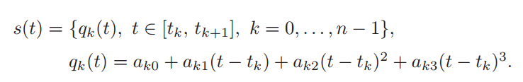

用这种方式，就必须要为每一段多项式计算4个系数。因为为了可以通过n+1个点必须要n段多项式，总的需要确定的系数就有4n个。为了解决这个问题，必须考虑下面的条件：

* 对于给定点来说，需要2n个条件，因为每个三次多项式函数必须要经过在他们的末端经过这些点
* 在转接点处需要考虑n-1个速度连续性条件
* 在转接点出根据加速度连续，n-1个条件

使用这种方式，就有2n+2(n-1)个条件，并且剩下的自由度就是4n – 2n -2(n-1) =2 。 那么为了计算这个样条曲线，就必须再增加两个条件。再众多的选择当中，可以指定：

1. 初始速度 $\dot{s}(t_{0})$ = $v_{0}$，终止速度 $\dot{s}(t_{n})$ = $v_{n}$，看图4.6
2. 初始加速度和终止加速度 $\ddot{s}(t_{0})$, $\ddot{s}(t_{n})$（这些条件通常叫做自然）
3. $\dot{s}\left(t_{0}\right)$ = $\dot{s}(t_{n})$, $\ddot{s}(t_{0})$ = $\ddot{s}(t_{n})$; 这些条件通常叫做周期性条件，并且通常会在定义一个周期性样条曲线是必要的，周期是 T = $t_{n}$- $t_{0}$ a
4. 在时间常量t,tn-1 处加加速度的连续：
5. 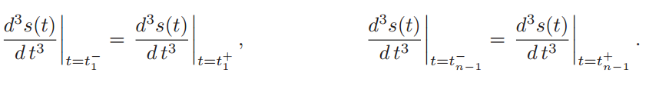

通常的，样条曲线有下面的属性：

1. [n(p+1)] 个参数对应定义p阶s(t)轨迹来说已经足够了，它会通过给定的点(tk,qk)，
2. 给定n+1个点，并且给定边界条件，p阶样条曲线就确定了。
3. P阶多项式用来构建样条曲线不需要依赖于数据点的个数
4. 函数s(t)具有到（p-1）阶都连续的倒数
5. 通过假设 $\ddot{s}(t_{0})$ = $\ddot{s}(t_{n})$ = 0，这个样条曲线，就会是在所有的经过这些个点的具有连续速度加速度中，教育有最小的

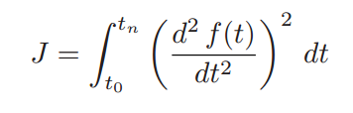

这个可以理解为函数的能量变形，f(t)的曲率的一部分。

事实上，让s(t)为一个样条曲线，*f*(*t*) *∈ C*2[*t*0*,tn*] 为一个具有一阶，二阶连续倒数的一般函数。函数：

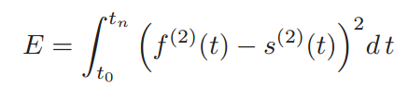

总是正的或者是0，*E ≥* 0. 那么

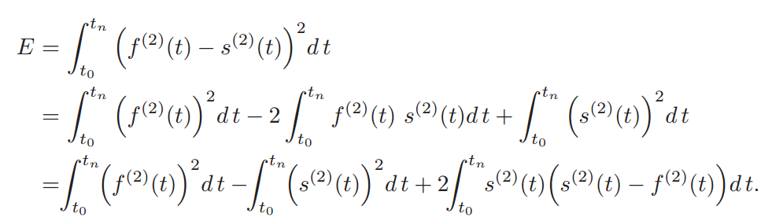

通过指定初始和终止加速度 $\ddot{s}(t_{0})$ = $\ddot{s}(t_{n})$ = 0 ，并考虑到函数s(t)和f(t)必须经过给定点的条件，就是s(tk) = f(tk)，还有加加速度每段都是常量就可以得到

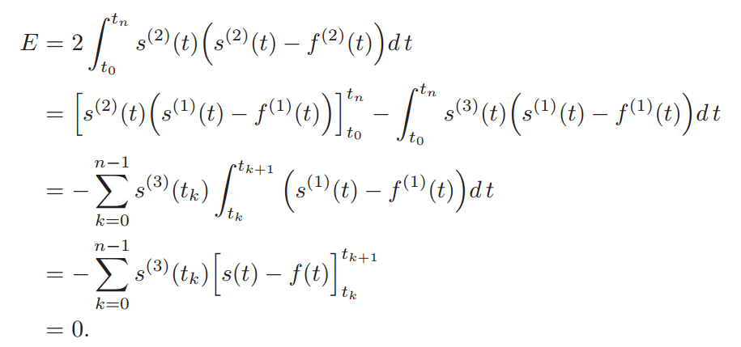

因此

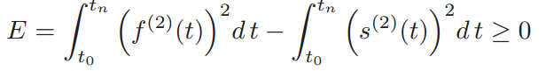

所以，

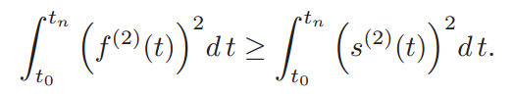

所以，函数f(t)具有最小化函数J, 就是E = 0, 就是f(t) = s(t) 就是在初始加速度和终止加速度为0的样条曲线。这些条件下的样条叫做自然样条曲线。

##### 给定初始速度和加速度来计算参数

对于自动控制的机床定义一段轨迹来说，速度曲线连续是必要的。由于这个原因，典型的计算样条曲线的选择是指定初始和终点速度v0 和 v1 。所以，给定点(tk,qk)，速度vo,vn的边界条件，目标是确定函数

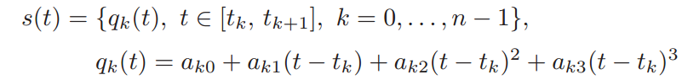

条件是

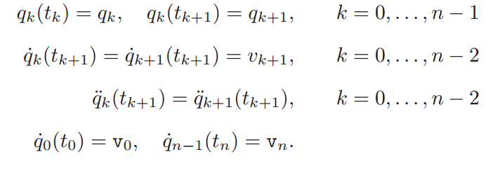

系数ak,i可以使用下面的算法来计算得出。

如果速度vk,在中间点的速度已知，

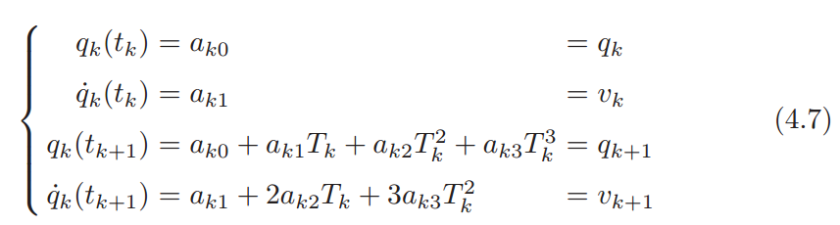

其中 $T_{k}$ = $t_{k+1}$- $t_{k}$。通过解这个系统，会得到下面的系数

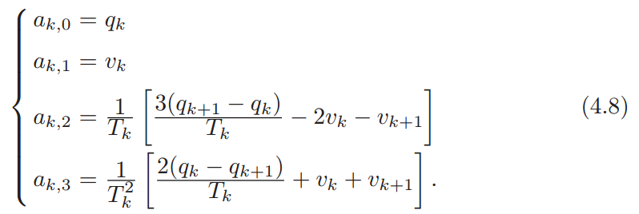

但是另外一段，在中间点的速度并不是已知的，所以就必须计算他们。出于这个目的，在中间点的加速度连续的条件为：



从这些条件中，通过考虑到参数*ak,*2*, ak,*3*, ak*+1*,*2 ，并且乘上( $T_{k}T_{k+1}$)/2 ,经过简单的整理得到

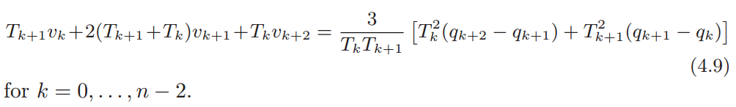

这些关系可以使用矩阵的方式写成

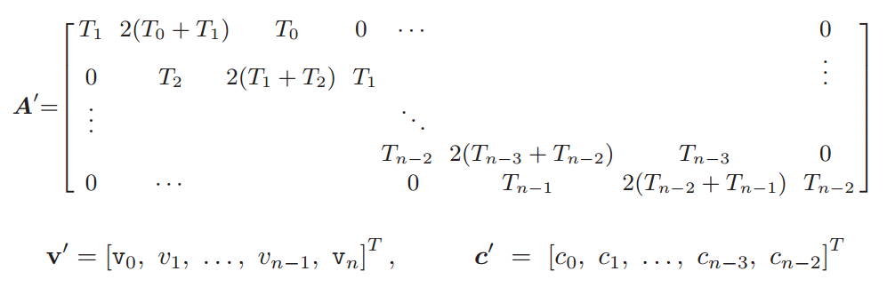

这里常量ck只依赖于中间点位置和运动时间Tk，这些都是已知的。因为速度v0和v1也是已知的，就可以减去矩阵中对应的列，从而得到

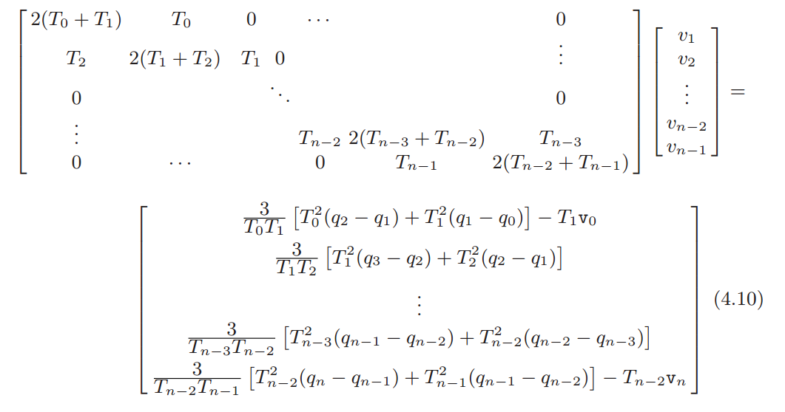

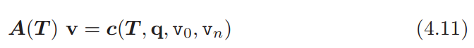

这里n-1 × n-1 矩阵具有对角线结构，所以，如果Tk >0 (*|akk| > j*=*k |akj|*) ，那么它就总是可逆的。还有，A还是三对角线的，有可以用的有效率的方法来计算它的逆矩阵，看A.5. .。一旦，A的逆计算出来了，就可以用计算的到速度，然后问题就解决了：样条曲线的系数就可以用4.8来计算得出。

##### 周期三次样条

在许多情况下，需要执行的运动为周期性的，就是初始速度和终止速度是一样的。在这种情况下，对于计算样条曲线的最后两个自由度需要利用来保证初始速度和最终速度和加速度的连续性。结果，计算系数的方法和前面介绍的稍微有点不同。事实上，和上面的v0和vn是任意选取的不同，这里必须要考虑到

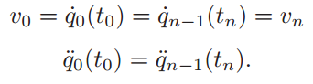

这个下面的等式可以写成



并且，在替换过后系数表达式后，从4.8可以得到

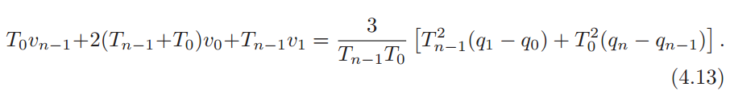

通过添加这个等式到系统4.10，速度v0 等于vn，但是未知，所以在4.10中的Tn-1vn和T1v0项必须要移到左手边，计算线性系统速度变成了

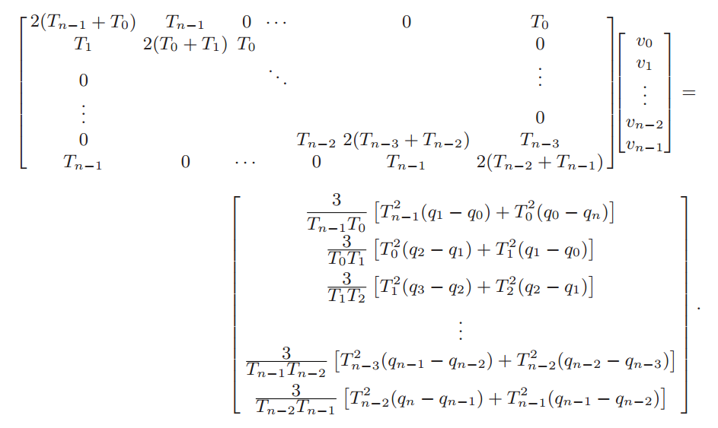

系统的矩阵不再是三对角线的。但是，同样在这种情况下（这个系统等式叫做周期行），也有有效的计算方式，看A.5。

##### 指定初始和终止速度的三次样条曲线：基于加速度计算

另外一种定义样条曲线的方法是基于这样一个事实，一般的三次样条曲线多项式函数qk(t)，可以描述为一个在它的终点位置的第二阶倒数的函数，就是说加速度*q*¨(*tk*) = *ωk ，*而不是速度vk

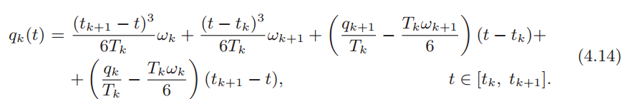

然，速度和加速度计算如下

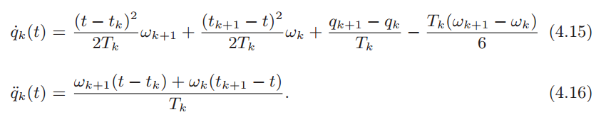

这种情况下，必须要找到加速度ωk ，它直接定义了这个样条曲线。因为速度和加速度在中间点的连续性问题，

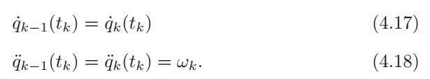

通过将4.17替换为4.15并且使用4.18，就可以得到



从初始和最终速度为0的条件来看，

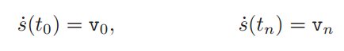

就可以推到出

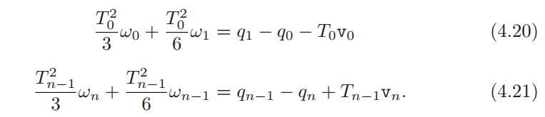

通过将4.19 – 4.21的等式叠加，就可以得到线性系统

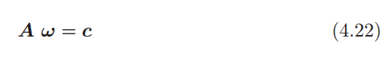

当(n+1)×(n+1)矩阵A(三对角线还是对称)

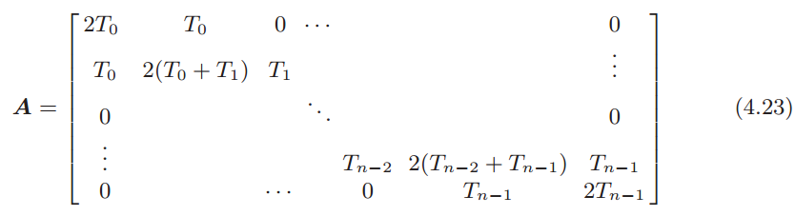

位置变量向量

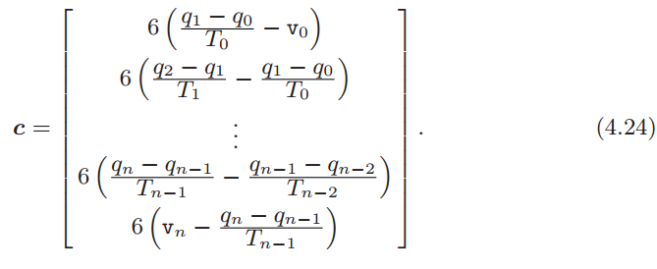

显然，可以通过初始定义描述这个样条曲线，

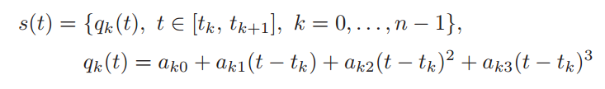

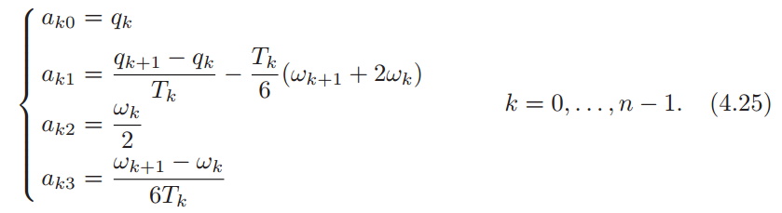

##### 带有指定初始和终点速度和加速度的三次样条曲线

样条函数在最高到2阶都是连续的，但是通常不可以同时指定初始和终止速度和加速度。结果，在它的终点样条曲线就会表现出速度或者加速度的不连续。这样这些不连续性就成为了一个问题，可以使用不同的方法：

1. 在第一段和最后一段使用5次多项式，这样的后果就是允许在这些段上会有更大的过冲，并且稍微增加了一点计算量。
2. 在第一段和最后一段增加两个自由点，并且他们的值可以通过加上初始和最终速度和加速度来计算得到。

现在就详细介绍后面这种方法。

让我们考虑要对一个n-1个点的向量进行差值

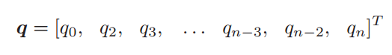

在时间常量

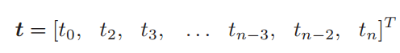

边界条件速度v0,vn，加速度a0,an。为了的到指定的加速度，添加两个额外的点， ${\overline{q}}_{1}$ 和 ${\overline{q}}_{n-1}$。时间常数 ${\overline{t}}_{1}$ 和 ${\overline{t}}_{n-1}$，放在 $t_{0}$ 和 $t_{2}$，还有 $t_{n}$ 和 $t_{n-1}$ 之间。问题就变为了，通过

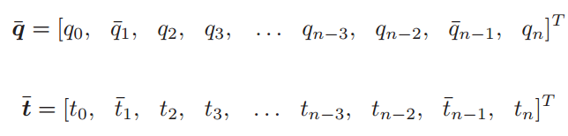

来决定这个曲线了。

初始速度v0和vn。这个问题可以通过线性 系统4.22来解决，但是因为 ${\overline{q}}_{1}$ 和 ${\overline{q}}_{n-1}$ 位置，所以有必要将这些点表示为未知变量，就是第一/最后点，速度，加速度(q0/qn, v0/vn, a0/an) ， 还有这些点的(ω1, ωn-1) 的加速度。这样，就可以考虑起始位置和终止位置的加速度。通过，将

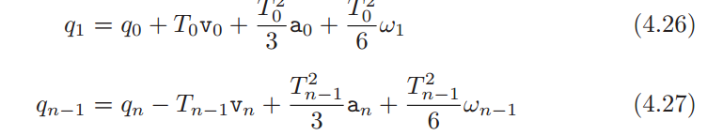

替换4.23和4.24，并且重新安排n-1个等式，可以得到线性系统

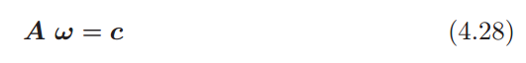

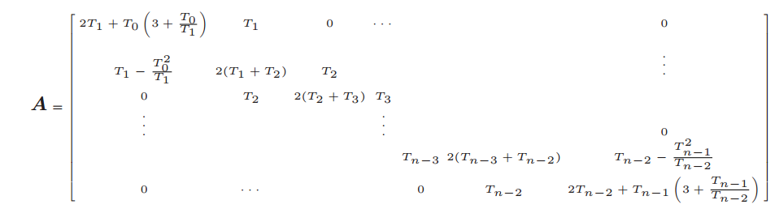

和

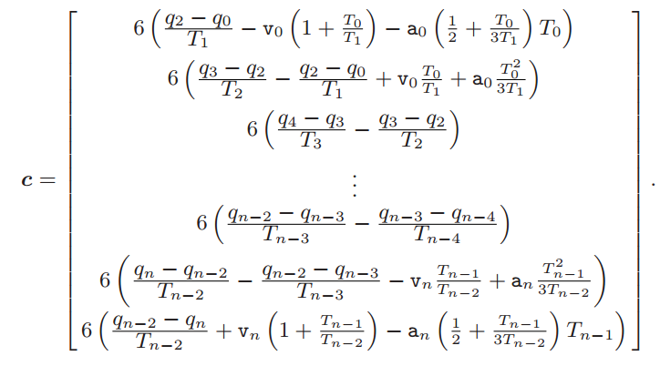

注意， $T_{0}$ 和 $T_{1}$， $T_{n-2}$ 和 $T_{n-1 }$，分别是 ${\overline{t}}_{1}$ 和 ${\overline{t}}_{n-1}$ 的函数，它可以是在 $t_{0}$ 和 $t_{2}$，还有 $t_{n}$ 和 $t_{n-1}$ 区间段内的任意选择，例如，



##### 样条曲线的平滑

平滑样条曲线是为了让曲线近似经过一些列点，而不是精确经过。具体上来说，这种轨迹是再两个完全相反的目标下做折中：

•• 很好的适合给定的点

* 一个尽量顺滑的轨迹，就是加速度尽可能的小

给定点

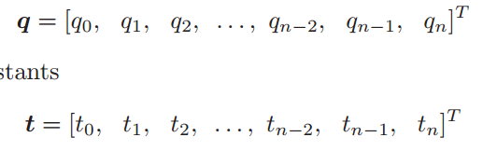

计算参数时目的是尽量最小化

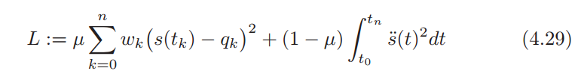

这里面参数μ ∈ [0,1] 表现出了给出的两个互斥的目标的不同的重要性，而*wk* 是随机选取的参数，用来修改全局最优问题的k阶误差权重。注意，对于选择了不同的*wk*系数可以对本地的样条曲线进行操作，可以通过只在一些点上减少误差。4.29的第二种积分形式如下：

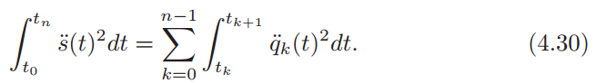

因为样条曲线是由三次线段组成的，每个分段[*tk,tk*+1]内的二阶导数是一个从初始加速度到*ωk*到终点加速度*ωk*+1*的*线性函数，因此

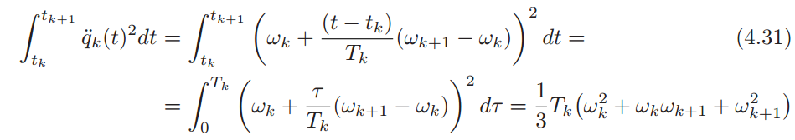

这里假定*τ* = *t – tk。*

那么，准则函数4.29就可以被写为

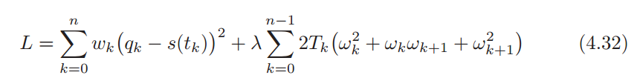

这里，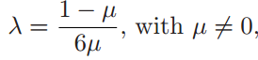，

或者，是一个更加完整的概念，

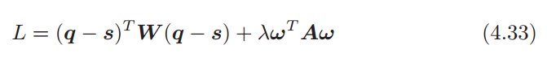

这里s是近似量[*s*(*tk*)]的向量，***ω*** = [*ω*0*, . . . , ωn*]*T* 是加速度向量，***W*** = diag*{w*0*, . . . , wn}* 和A是4.23中定义的常量矩阵。

等式4.22提供了位置和中间点q(tk)还有加速度*ωk*之间的关系。在平滑样条曲线的情况下，中间点并不是给定的中间点，这仅仅是近似，而样条曲线自己在时间常量tk的值，为s(tk)。对于v0 = vn =0的样条来说，线性函数可以写成



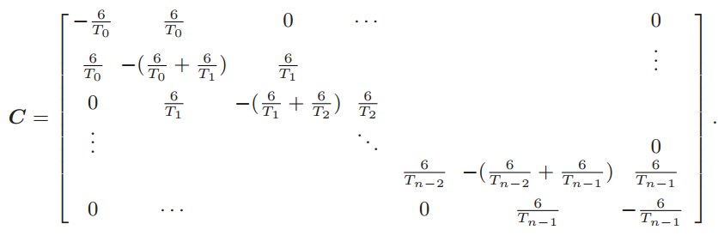

#### 高阶连续的B样条曲线

#### 非线性滤波器用以最优化轨迹规划

在自动机床上，会对计算好的轨迹加上速度，加速度和加加速度限制。一般来说，这个问题是通过离线的方式解决的，方法是在插补点上还有最大速度，加速度，加加速度上定义一个满足目标条件的函数

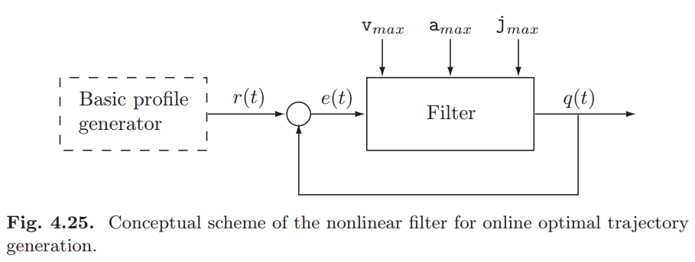

通常，如果任何一个这些条件改变了，整个轨迹就要被重新计算。

这一小节展示的方法会在概念上不太一样：使用一个动态非线性滤波器来串联到一个轨迹生成器上，这个轨迹生成器只提供基本的运动曲线，例如阶梯或者梯形。滤波器的目标是可以在线的处理这些提供的基本的曲线，作为输出，为可行的满足条件的轨迹。如4.25中显示的，非线性滤波器基本上是一个反馈计划，它确保输出的q(t)符合于它的导数的最大值限制，还可以添加外部参考r(t)。

例如，一个台阶型的参考曲线可以产生最小时间，为了符合限制，产生一个连续的运动曲线，速度加速度都连续，加加速度分段为常数（这种情况下这个轨迹生成器叫做“三次滤波器”）或者速度连续，加速度分段为常数（“二次滤波器”）。这个滤波器的设计是基于已知的非线性变量结构控制理论。对于这个可以有很多科学文献可以参考 [46,47]。下面，只给出了算法结果，尽量简化了理论描述。

##### 在线规划带有速度，加速度，加加速度限制的轨迹

这个轨迹规划器，可以将实时标准的参考信号r(t)作为输入，转换成平滑的信号q(t)，它满足下面的限制：

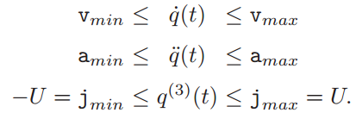

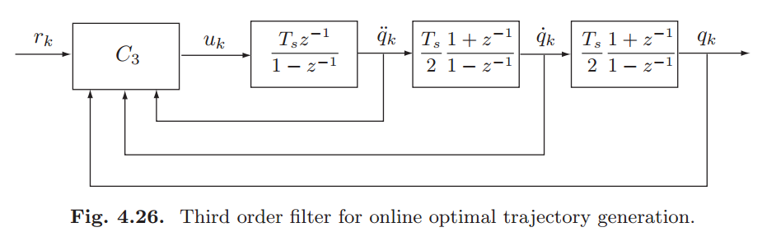

输入信号可以是简单的轨迹规划器产生的，提供阶梯信号，或者斜线信号。还可以使用这个轨迹生成器来过滤由其他设备实时生成的信号，或者是人的直接操作，例如示教操作。

如图4.26，每个时间常量tk = kTs, k = 1,2, . . . , 变量结构控制器C3接受参考信号rk(还有它的倒数˙ *rk* and ¨ *rk*) 。还有当且的位置，速度，加速度（*qk*, ˙ *qk*, ¨ *qk*），并且计算出控制行为uk的值。这个控制变量对应于需要的加加速度，它必须积分3次才能得到位置曲线。积分就是用近似的梯形加速度，



而对速度和位置使用梯形近似：

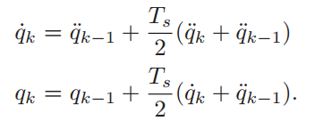

这里应该是勘误，应该是 ${\dot{q}}_{k-1}$。

控制器*C*3 是基于跟踪信号rk和输出qk之间的误差来实现的。让我们定义标准误差变量

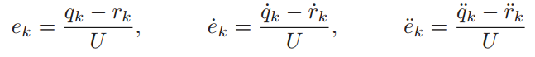

这里U是控制行为uk的最大值。最大/最小速度和加速度的限制被翻译成 ${\dot{e}}_{k}$ 和 ${\ddot{e}}_{k}$：

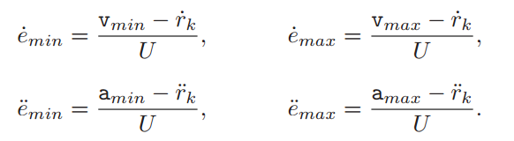

值得注意的是，这些限制并不是常量，而是依赖于 ${\dot{r}}_{k}$ 和 ${\ddot{r}}_{k}$：所以，他们必须要在每个采样周期重新计算。另外这就预示着可以在线的改变速度和加速度的限制v*min,* v*max,* a*min,* a*max ：* 控制器就会改变当且速度和加速度来匹配新的限制。

4.26中的控制器定义如下：

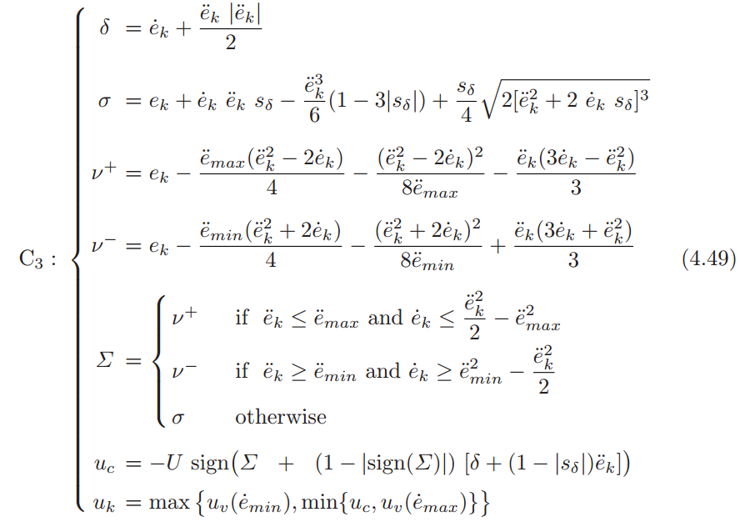

这里*sδ* = sign(*δ*) 并且sign(*·*) 是符号函数：

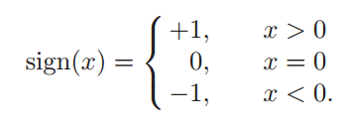

*uv*(*·*) 函数，*uk* = *uv*(*v*) ，就会使“速度” ${\dot{e}}_{k}$ 在最短的时间内达到 ${\dot{e}}_{k} =v$，它定义如下：

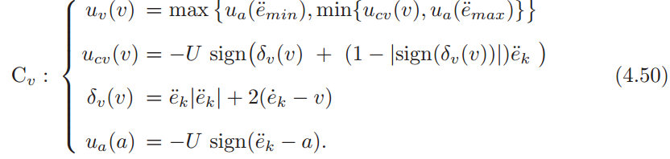

结果是要给由双S线段组成的轨迹，它以最优的方式跟踪参考信号rk，看Fig.4.27

不幸的是，离散进程由一些缺陷。具体来说，在输出位置qk会比理想的位置曲线稍微过冲一点。还有，滤波器*C*3 会因为控制变量uk在jerk需要为0的时候产生震动。总的来说，这不是一个问题，以为3次积分这个滤波器信号uk，会产生平滑的轨迹。

### 8 多维度轨迹和几何路径

#### 8.1 介绍

3D空间轨迹的定义就是确定一个需要遵循的集合路径，还有一个预定义的运动规则，那就可以转换成起那么几章介绍的类似的函数。为了这个目的，可以将空间内的曲线考虑成一个参数化的表述



这里p(.)是一个3×1的连续向量函数，它描述了独立变量u在操作域空间内一定间隔的曲线。

在许多情况下，机器人或者多轴自动机床的任务空间的轨迹还要指定整条曲线上工具的方向。这个可以通过指定连接到末端执行器（工具坐标系）坐标系和极坐标系之间的配型来实现。所以，一般情况下，轨迹的参数描述是一个6维度的功能函数，对于每一个变量u的值，工具的位置和方向：

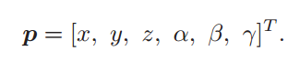

所以，工作空间的轨迹规划包含了定义：

1. 函数p(u), 它差值出一系列想要的点/位型。
2. 运动规则u = u(t) 描述了，工具如何沿着路径运动。

假如多维度问题可以被分解位它的组成部分，3D轨迹规划可以考虑成一组标量问题，并且前面章节介绍的技术可以用在这个上面。这种情况下，每个pi(.)函数直接以来于时间t，并且不同的组成之间的同步是通过以相同的时间常量来查补实现的。

在这一章里，多维度问题是通过将3D几何路径的计算，要遵循一定的运动法则来实现的。

一旦任务空间的轨迹定义了，必须要转换成关节/电机空间，就算是要用系统的逆运动学模型。

在套路你可以用来定义函数p(u)的技术之前，必须要确定一些基本的定义和注意事项。经常的，位置和姿态的轨迹是分开来定义的，因为这样可以在工作空间中定义一个想要的路径，例如一条直线，只是在终点位置指定了它的姿态。事实上，除了一些应用场景意外（例如，焊接，喷涂，等等），并不是总是在位置和方向之间存在一个严格的关系。

虽然这两个问题可以被分开来解决，他们概念上是相似的，就是说，给定一些列中间点***q****k* = [*xk, yk, zk*]*T* （位置）或者***q****k* = [*αk, βk, γk*]*T* （方向），必须要找到一条曲线穿过他们。简单点的例子是，这样一个函数可以直接通过一种解析的方式来获得，就是圆弧/直线运动。更多情况是，它必须必须要加入更复杂的路径来保证顺滑（曲线和它的一些高阶倒数的连续）。这种情形下，经典的方法是基于B样条曲线，贝叶斯曲线和Nurbs曲线，它是由下面的公式定义的分段的多项式函数

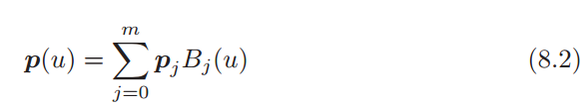

这里pj也叫做控制点，就是说常数系数，它通过增加基本函数Bj(u)的权重确定了曲线的形状，根据使用的曲线类型定义。B样条，贝叶斯和Nurbs曲线的最重要的属性和他们的定义在附录B中总结了。

##### 8.1.1 几何路径的连续性和轨迹的连续性

如Fig8.1显示的，几何路径 通常由几个段组成



所以就必须要保证曲线在关节上的限制下的顺滑行，就是说在曲线段的链接出位置要连续。看Fig8.2。出于这个目的，必须要明确连续性的意思，在3D空间下存在着对这个运动属性的不同的概念。具体来说，在笛卡尔空间下对两类连续性感兴趣：几何路径的连续性和参属性的连续性。事实上，通常都要求使用参数曲线来做轨迹规划，此外明显的几何路径的连续，还有速度加速度向量，分别是参数曲线的一阶和二阶倒数，也是连续的。

另外一个方面，如果有些地方没有注意到，可能会发生曲线虽然在几何路径上是顺滑的，但是在速度或者加速度上确实不连续的。

在这种情况下，曲线就被叫做几何连续但是参数不连续。让我们考虑一下8.1这个路径的例子。他的一阶倒数在Fig8.4(a)中显示了，并且很明显采用的参数方程的倒数是不连续的，虽然几何路径表现还很顺滑。

两个无限可微的片段在一个共同点pk(1) = pk+1(0)处相遇，类似Fig8.2中，就叫做带有n阶参数连续，记作 $C^{n}$,如果前n阶倒数在公共点交汇，



不幸的是，倒数向量并不是曲线的自带属性，并且他们的值可以通过将参数u替换为一个等价的 $\hat{u}$ 来进行修改。

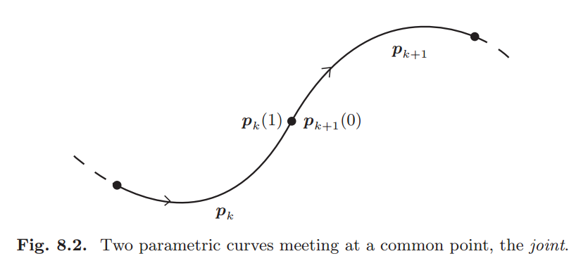

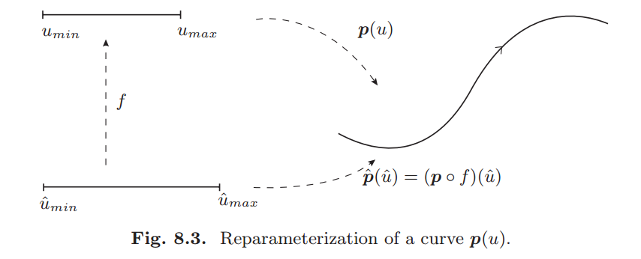

因为两条交汇在回合点曲线并且具有 $C^{n}$ 连续性的曲线会因为他们其中一个参数的改变而失去这个属性。相反的，单位正切，单位曲率为向量是这个曲线的固有属性，并且他们都指向几何连续的概念上。两个参数曲线曲线1阶连续的几何连续，记作 $G^{1}$，当且仅当他们具有相同的单位切向量。在这种情况下，在链接点上的切向量方向是相同的，但是速度向量的连续性并不是保证的，因为向量的大小也有可能会不同。

两个具有 $G^{2}$ 连续的曲线，必须是具有相同的切向量和曲率向量。

##### 8.1.2 全局和本地插值/近似计算

如上面提到的，3D空间中的轨迹通常目的是要适合一些列给定的数据点。为了实现这个目的，额可以根据需要采用不同的标准。具体上，两种适应方法：插补和模糊定位。如果这些点是插补方式的，曲线精确的经过他们。如果是近似经过，曲线并不会精确的英国这些给定的点，但是会在提前给定的要给精度附近经过。这种情况通常使用于轨迹必须适应于大量的点，但是定义曲线的自由参数并不足以实现一个精确插补的需要。其他一些应用中近似要更优于精确插补，例如，当目标是创建一个曲线来重铸数据的“形状”，避免在两个连续点的快速震动（这样会减少沿着曲线的曲率/加速度）；这就是B样条曲线的顺滑。

曲线是插补还是近似可以通过全局或者本地过程确定。全局算法，定义曲线的参数，例如8.2等式中的控制点，可以通过计算一个最优化问题得出。这是基于整个数据点序列并且通常允许最小化一些量，例如整个路径的曲率。使用全局算法的话，如果一些点被修改 了，整个曲线的形状就会被改变。相反的，本地过程基于每一对本地数据的（切向量，曲率向量等等）。这些算法要比全局方法开销要小，要在需要的级别上得到连续性就是非常困难的任务了。另外，本地方法还可以用一种简单的方法处理圆角，直线段，和其他细节，并且一个点的修改只涉及两个相邻的段。

#### 8.2 工具的方向

末端执行器的方向*R，*可以用一个旋转矩阵描述。就要在每个点pk上指定一个旋转矩阵Rk并且还要在他们之间使用正确的插补技术。Fig8.6

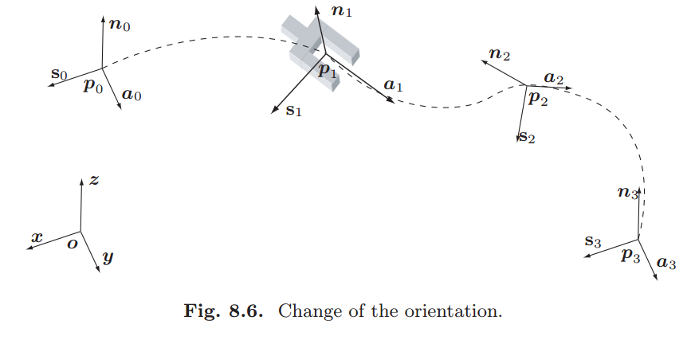

##### 8.2.1 独立位置和方向的情况

在定义一个轨迹时，通常对旋转矩阵进行差值是非常不方便的。实时上，通过差值3个向量n,s,a，从初始方向矩阵R0到最终R1，并不能保证在每一个瞬间正交的条件都会被满足。

因为这个原因， 方向的改变通常是基于3个角度*φ* = (*ϕ,ϑ,ψ*) ， 例如，欧拉角或者是rpy角。

另外一种方法是使用一种轴角表示法。

##### 8.2.2 位置和方向耦合的情况

在许多任务中，位置和方向问题是耦合在笛卡尔坐标系级别的。在这种情况下，可以使用一种技术来指定末端执行器在路径上的一个点上的姿态的。事实上，如果这个曲线的参数形式，8.1，用曲线坐标系来描述（他测量了曲线的长度）。



可以定义一个坐标系直接链接到去线上，Frenet frame，它由三个单位向量表示：

* 单位且向量 $e_{t}$, 它在曲线的切线上，并且方向指向曲线上由s引发的正向位置上。
* 单位法向量 $e_{n}$， 在穿过点p和 $e_{t}$ 垂直； $e_{n}$ 的方向是，在p的附近，曲线完全在 $e_{n}$ 的一侧，这个平面穿过 $e_{t}$, 发现方向是 $e_{n}$
* 单位次法线向量 $e_{b}$，它的定义是这三个向量形成一个右手坐标系。

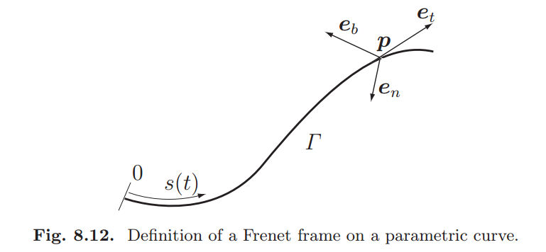

Frenet向量的值可以从曲线的表达式中推导出来：

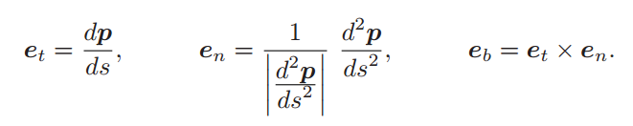

注意如果曲线是通过曲线长度s作为参数，而不是以一个通用参数u，切向量 $e_{t}$ 具有单位长度。

在这些工具必须和运动方向具有一定角度的应用中，例如弧焊，Frenet向量就暗含了这个方向。所以定义位置轨迹函数就能在每个点上将工具的方向包含进来。

#### 8.3 通过运动基本图形定义几何路径

一种简单的方法来定义3维空间的几何路径是使用一系列的基本运动图形，例如直线，圆弧等等，还可以使用一些列的参数函数。

显然，最简单的方法是使用直线来通过一系列点。



虽然由线性段组成的轨迹是连续的，但是中间点的倒数确实不连续的。这种情况通常会使用一种叫做blending function的技术来让连续的线段达到顺滑。

另外一种典型的原始图形是圆弧，从一个给定点p0和中心点，一个单位向量z1和一个任意点d，给定这些就可以计算这个圆弧路径。

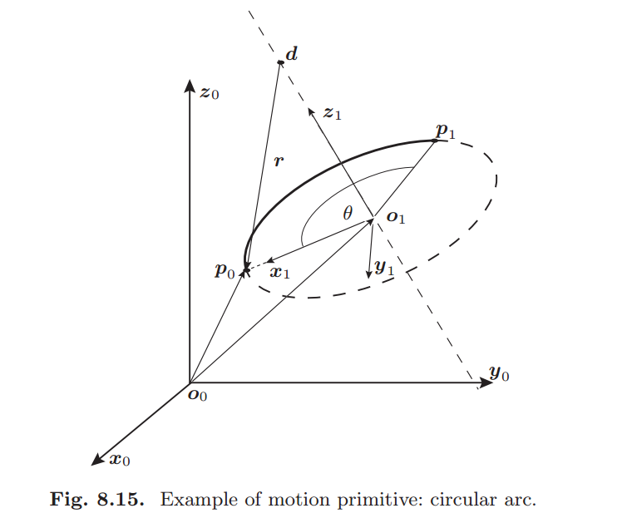

#### 8.4 全局插补